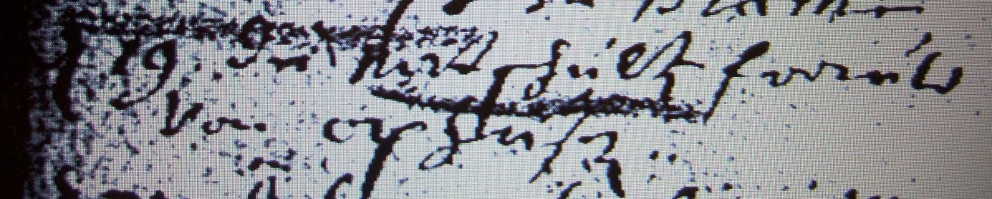

Kirchenbuch Flierich 1695; ARCHION-Bild 174 in „Beerdigungen 1684 – 1765“
Abschrift:
„d 19 (April, KJK) Nattschulte Frauw von Ophusen (Opsen, KJK)“.

